1035. Nombramiento o régimen de contrato laboral; funciones; órganos colegiados administrativos o sociales de los que es miembro y actividades públicas y privadas para las que se le ha concedido la compatibilidad:

Gerente: Vacante

Consejo Rector:

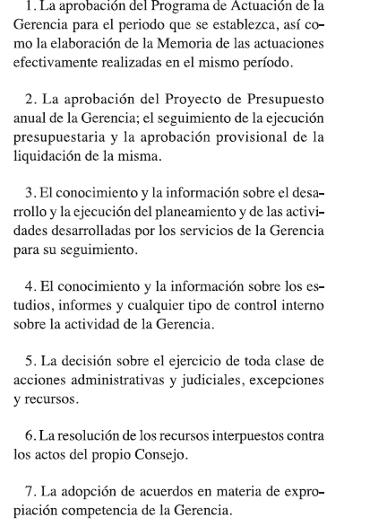

No consta concedida compatibilidad alguna.

